kupní smlouva

KS11292017

Níže uvedeného dne, měsíce a roku

1) Krajská nemocnice T. Bati, a.s.

se sídlem: Havlíčkovo nábřeží 600, 762 75 Zlín IČ:726 61 989

zapsána v OR vedeném Krajským soudem v Brně, oddíl B, vložka 4437 zastoupená: MUDr. Radomír Maráček - předseda představenstva Ing. Vlastimil Vajdák - člen představenstva

* dále jako prodávající

a

E.ON Distribuce, a.s.

se sídlem: F.A. Gerstnera 2151/6, 370 49 České Budějovice IČ: 28085400, DIČ: CZ28085400

zapsána v OR vedeném Krajským soudem v Českých Budějovicích, oddíl B, vložka 1772 zastoupená: Ing. Jaroslav Strejček, prokurista

* dále jako kupující

uzavírají dle ustanovení § 2079 a násl. zákona č. 89/2012 Sb., občanský zákoník v platném znění tuto kupní smlouvu:

I.

Předmět smlouvy

Prodávající prohlašuje, že je výlučným vlastníkem rozvaděče VN, typ - Moeller GAE1LSF6630, výrobní číslo: 0501S053, umístěného vTS tl07 nemocnice-lesík, která se nachází v areálu KNTB Zlín.

Předmětné energetické zařízení je prodej rozvaděče VN Moeller V.Č.0501S053 umístěného ve zděné TS tl07 nemocnice - lesík (703 901). Umístění trafostanice je zobrazena v situačním snímku, který tvoří přílohu této smlouvy (dále jen předmět prodeje).

II.

Projev vůle

Prodávající touto smlouvou prodává předmět prodeje uvedený v čl. I. této smlouvy kupujícímu a kupující tento předmět prodeje do svého výlučného vlastnictví kupuje a přejímá.

III.

Kupní cena a způsob úhrady

Smluvní strany se v souladu s příslušnými ustanoveními zák. č. 526/1990 Sb. o cenách v platném znění dohodly na kupní ceně, dle znaleckého posudku č. 1647 - 55/17 za předmět prodeje takto:

Cena za rozvaděč VN- Moeller činí: 80 200 Kč

Cena celkem : 80 200,- Kč

Slovy: osmdesáttisícdvěstě korun českých

Sjednanou kupní cenu uhradí kupující dle smlouvy na základě faktury vystavené prodávajícím, do 30 dnů ode dne podpisu kupní smlouvy.

Kupní cena je uvedena bez DPH, které bude stanoveno v zákonné výši.

IV. Doba a místo plnění

Prodávající předal a kupující převzal předmět prodeje, tj. výše uvedené energetické zařízení dnem podpisu této smlouvy ve Zlíně.

V.

Nabytí vlastnického práva a nebezpečí škody na předmětu plnění

Kupující nabývá vlastnického práva k předmětu prodeje a nese nebezpečí škody na výše uvedeném energetickém zařízení dnem jeho převzetí, tedy dnem podpisu této smlouvy.

O fyzickém předání energetického zařízení bude sepsán prodávajícím předávací protokol podepsaný zástupci obou smluvních stran ( za kupujícího převezme p. Alois Oškera tel.:724 053 052).

1. Doklady vztahující se k předmětu prodeje

Dokumentace související s předmětem prodeje:

Revizní zpráva

Prohlášení o shodě

Doklad o nabytí (čestné prohlášení)

1. Ostatní ujednání

1. Prodávající seznámil kupujícího s technickým stavem výše uvedeného energetického zařízení, což tímto kupující potvrzuje a prohlašuje, že technický stav je dobrý a neshledal na něm žádné vady.

2. Prodávající prohlašuje, že na předmětu prodeje nevážnou žádné dluhy a práva třetích osob, zejména zástavní práva či jiné právní závady, ani nehrozí žádná soudní či jiná obdobná řízení, která by mohla omezit či ohrozit jeho dispoziční právo, a že kupující žádné závazky vůči třetím osobám spojené s předmětem prodeje nepřejímá. Pokud se toto prohlášení prodávajícího ukáže nepravdivým, odpovídá prodávající kupujícímu za škodu tím způsobenou.

3. Smluvní strany prohlašují, že pokud tato smlouva není uzavírána za přítomnosti obou smluvních stran, platí, že smlouva nebude uzavřena, pokud ji kterákoliv smluvní strana podepíše s jakoukoliv změnou či odchylkou, byť nepodstatnou, nebo dodatkem, ledaže druhá smluvní strana takovou změnu či odchylku nebo dodatek následně schválí.

VIII.

Smlouva o zřízení věcného břemene

1. Prodávající je vlastníkem trafostanice tl07 nemocnice-lesík a věcné břemeno ( služebnost) bude zřízena v rámci výstavby kabelové smyčky VN.

IX.

Závěrečná ustanovení

1. Tato smlouva nabývá platnosti a účinnosti dnem podpisu obou smluvních stran.
2. Práva a povinnosti z této smlouvy vyplývající přechází v plném rozsahu na případné právní  
   nástupce obou smluvních stran.
3. Smluvní strany prohlašují, že tato smlouva byla uzavřena svobodně, nikoliv v tísni a za  
   nápadně nevýhodných podmínek. Smluvní strany si prostudovaly text smlouvy, nemají vůči  
   němu žádných výhrad a na důkaz svého souhlasu připojují své podpisy.
4. Tato smlouva je vyhotovena ve čtyřech stejnopisech, z nichž prodávající obdrží dvě

vyhotovení a kupující obdrží také dvě vyhotovení.

Ve Zlíně dne 2. 2. 2018 V Brně 7. 2. 2018

Prodávající:

Ing. Jaroslav Strejček, prokurista

MUDr. Radomír Maráček – předseda

představenstva

Ing. Vlastimil Vajdák - člen

představenstva

Kupující:

-nice T.Balfó a. *

-j nábřeží 600

Proudoví MuJtovo : W • 3WI-50KZ. 230/000 v Odráno p/oí natwziMínýa dotyk oc. rreřlvych čisti: kN ■ outoaotlckýa odoofenl* od zdroje IN C

SlfroJciMfmri W t> motáno ooňrtu Mrvou. StóvofcinřtíorlW )• motele Mrvwoni itrun «1 )• mateno

tervanau Otfvau

LEGENDA INŽENÝRSKÝCH SÍTÍ

* - •• rozvod vody

kanalizace rozvod plynu

* sdělovací vedeni ■vo—vo—« veřejně osvětleni

LEGENDA EL. VEDENI

—g— tabelové vedeni VH.nové

kabelová díóritko

sláv. kabelové vedeni VH

sláv. kabelové vedeni HH

LEGENDA EL. PRVKŮ

♦ kobekm spojko

K2 přípojková skříň

SH rozpojovací skříň -ár uzemněni

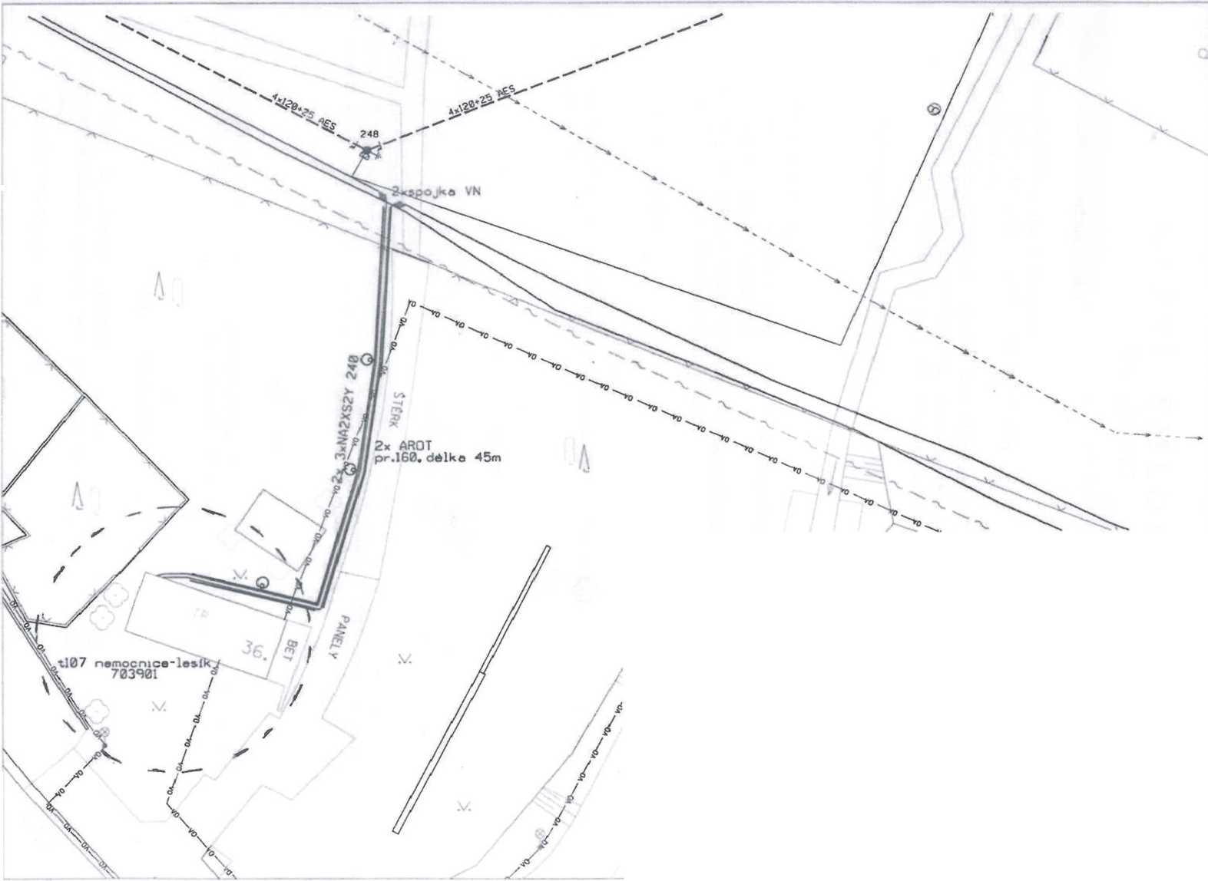

|  |  |  |  |  |  |  |
| --- | --- | --- | --- | --- | --- | --- |
| Vyprocovat: | David LISka | ZodD. projekt ant : | Dovld Ittka | » | PERFECTwxv.ro  Otrokovice, NébřeZI 312  F *c ur i irvcx | |
|  |  |  |  |
| Ulsto stavby : | zm | Rroj: | Zínský |
| investor : Dlstrljuce. ds. | | | | El*tr |
| Název stffvby ;  Zlín, kob.smyčko z VN87I, nemocnice | | | | CiSo stcvfcy : | | »3002700 |
| Nozev souboru i | | tisk VtUJcn |
| Datum : | | 09/2CJ7 |
| Fcrmó: výkresu | | A3 |
| Oruh pťll&ny :  Situace | | | | Uéťi-tko :  1:250 | | Cisto výkresu :  Cl |